261 Polarna območja
- Delitev polarnih območij
Kateri od delov našega planeta spada k polarnim območjem z vidika matematične geografije oz. globusa ali zemljevida..

Obstajata severno in južno polarno območje, ki se v podrobnostih precej razlikujeta.
- V okvira ob zemljevid napiši drugo ime obeh polarnih območij.
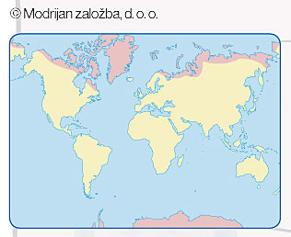
Severno polarno območje ali
Južno polarno območje ali
Osnovni razloček med polarnima območjema je odvisen od razporeditve morja in kopna.
Napiši, za katero polarno območje velja posamezni od opisov in opredeli obseg in velikost obeh območij:
- Celina obdana z morjem:
  - Obseg:
- Morje obdano s celinami:
  - Obseg:

- V katerem od obeh polarnih območij je ledeni pokrov tanjši? Razloži, zakaj.

- Naravna bogastva
Polarna območja imajo bogate naravne vire.
- V katerem od polarnih območij črpajo naravne vire? Navedi naravne vire.

- V katerem od polarnih virov je izraba naravnih virov prepovedana? Katere dejavnosti so dovoljene v tem območju?

- Ledeni pokrov
Debelina ledenega pokrova polarnih območij se hitro tanjša; enako obseg.
Slika prikazuje obseg poledenitve v severnem polarnem območju v letih 1979 in 2007.
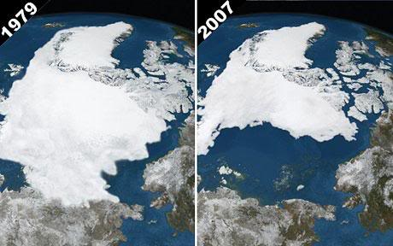
- S primerjavo obeh posnetkov oceni, za koliko odstotkov se je zmanjšal obseg poledenitve v tem polarnem območju.

- Pojasni, zakaj se je zmanjšal.

- Nova morska pot
Z zmanjševanjem obsega arktičnega ledu vse več znanstvenikov razmišlja o transportni poti skozi Beringov preliv, Vzhodnosibirsko, Laptevsko, Karsko, Barentsovo in Norveško morje. Koliko bi bila po tej smeri krajša ladijska pot iz Jokohame v Rotterdam, če jo primerjaš s potjo skozi Sueški prekop?
_____________________________________________________________
Zakaj je zemljevid z Mercatorjevo projekcijo neprimeren za računanje omenjene razlike dolžine poti?
_________________________________________________________________.

